**学案13　仿写(含修辞)(一)**

**——从“形似”到“神似”**

　　学案目标　1.能够掌握仿写的基本要求，提高隐性要求的审题能力。2.能够根据要求仿写出合格、合理、和谐的句子，力求从形式上达到神似。3.熟悉九种常见修辞手法的特点和作用。

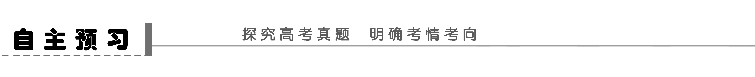

考点要求



仿写主要考查按照具体要求进行语言表达的能力。

考点样题



1．(2010·山东卷，17)请仿照给出的句子，另写一句话。要求语意连贯，句式一致。

在孤独中，书是朋友，读书使平淡的生活丰富多彩。

答：________________________________________________________________________

________________________________________________________________________

2．(2009·山东卷，17)请仿照下面诗歌前两节的格式，续写第三、四节。

我是雪

我被太阳翻译成水

我是水

我把种子翻译成植物

答：________________________________________________________________________

________________________________________________________________________

________________________________________________________________________

命题探讨



仿写是高考语言表达考查中的重点，也是命题较成熟的一种题型，更是最具文学和诗意的一种题型。它具有以下特性：

①答案的开放性。它不规定答案，所答的内容符合题目要求就行。

②考查的综合性。它不仅要求考生具有相关句式的基本知识，而且更要有一定的联想能力，综合运用多种修辞手法的能力以及语言表达简明、连贯、得体、准确、鲜明、生动的能力。

③题型主要有两种：一是填充式，给出一定的语境，仿出所缺的句子；二是话题式(也叫命题式)，设定一个语言材料，再另外命题确定内容进行仿写。

④所仿写的句子力求有四意：诗意、新意、深意、情意。

仿写也是山东卷的重要题型。2009、2010两年连续考查了仿写。命题上，山东卷与全国其他省市卷一样稳定、成熟、一致。只是山东卷每年都力求题型的变化，填空式仿写与命题式仿写轮流考。

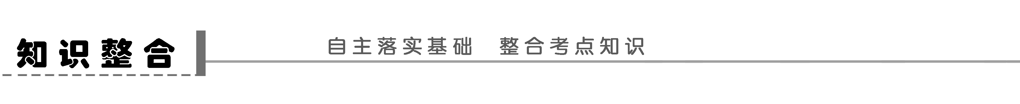

1．仿写的基本要求是______一致，______一致。

2．修辞手法感悟

(1)下面的句子都是同学们在日常习作中对父亲的描写，请判断他们都运用了哪些修辞手法。

①父亲是一头勤勤恳恳的老黄牛，在面朝黄土背朝天的岁月里，默默开垦自己的一片土地，从不抱怨。

②父亲一生保守，视新思想为毒蛇猛兽，他对这些迷失人心智的东西从来都是避而远之。

③父亲出身贫寒，祖祖辈辈都是布衣短褐，除了躬耕桑麻，实在不知还能干些什么。

④每到傍晚，那杆烟枪就开始了与父亲的交谈，在“咕噜咕噜”的吞云吐雾间，解读着父亲的内心世界。

⑤从来安静无声的父亲突然震怒起来，冲着我和母亲狂吠：“滚，都给我滚！”

答：________________________________________________________________________

________________________________________________________________________

(2)下列古诗文综合运用了哪些修辞手法？

①俯视洛阳川，茫茫走胡兵。流血涂野草，豺狼尽冠缨。(李白《古风·其十九》)

②试问闲愁都几许？一川烟草，满城风絮，梅子黄时雨。(贺铸《青玉案》)

③主人下马客在船，举酒欲饮无管弦。(白居易《琵琶行》)

④桃花细逐杨花落，黄鸟时兼白鸟飞。(杜甫《曲江对酒》)

答：________________________________________________________________________

________________________________________________________________________

(3)说出下面广告语、歌词所用的修辞手法。

①钟表：一表人才，一见钟情。____________

②英特尔：给电脑一颗奔腾的“芯”。____________

③《同一首歌》：“鲜花曾告诉我你怎样走过，大地知道你心中的每一个角落……”____________

④《不能和你分手》：“当山峰没有棱角的时候，当河水不再流，当时间停住日夜不分，当天地万物化为虚有……当地球不再转动，当春夏秋冬不再变换，当花草树木全部凋残，我还是不能和你分手。”____________

“红尘做伴，活得潇潇洒洒；策马奔腾，共享人世繁华；对酒当歌，唱出心中喜悦；轰轰烈烈，把握青春年华。”____________

(4)从修辞角度比较下列二组提示语的表达效果。

(一)

“不要撞车！”

“请勿撞车！”

“严禁撞车！”

“切莫撞车！请保持车距！”

(二)

“请勿吻我！”

“我怕羞！”

“允许你追我，不允许你吻我。”

答：________________________________________________________________________

________________________________________________________________________

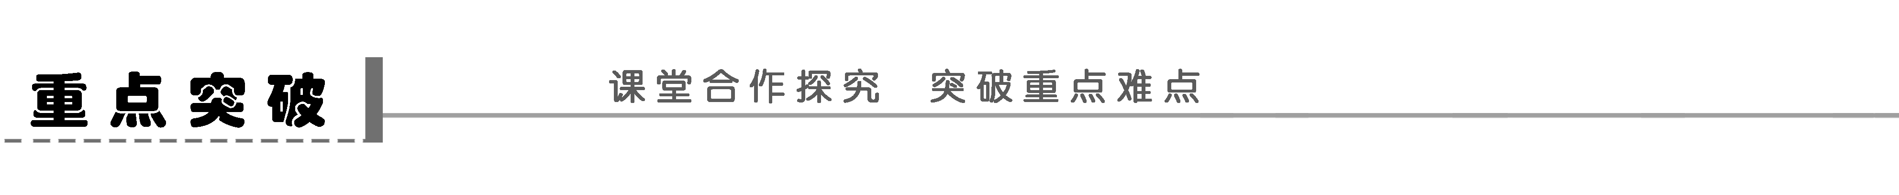

仿写题从形似到神似的过程中应注意什么问题？

所谓“形似”，是指仿写句式与例句在结构关系、表达方式、修辞手法等方面相同或相似；所谓“神似”，是指仿句的内容主旨、语言风格与例句相契合。

相对而言，“形似”较易把握，“神似”难度较大，而仿写的最高境界应当是形神兼备，从句式到内容到情感到语言到表达，不但“形似”，更要“神似”。形似意谐，形神兼备，保持句意情调一致。

那么，在从形似到神似的过程中应注意哪些问题呢？

案例探讨



1．请在下面的横线上紧接上文再写一个句子。

要求：另举一个事例，句式与画横线的一句相同。

古往今来，彪炳史册的杰出人物，都曾做过非同寻常的努力，因而在事业上创造了辉煌的业绩。如果没有李时珍跋山涉水、尝遍百草，没有他数十年如一日的搜集整理、笔耕不息，哪会有药学著作《本草纲目》的问世！

比一比：请判断并分析下列仿句是否符合要求。

A．如果没有妈妈的十月怀胎，没有爸爸的精心养育，哪会有我的今天！

B．如果没有司马迁的忍辱负重，发愤写作，就不可能有《史记》的问世！

探讨：(1)先审题，找出模仿要点。

句式上：①假设关系，如果……　②否定的形式且含有并列关系，没有……没有……　③含有反问语气，哪里……

内容上：①写彪炳史册的杰出人物。②写他们的光辉业绩。

(2)对照模仿要点，分析所给句子。

答案A虽举了一个例子，但与原句“彪炳史册的杰出人物”这一大前提不符，另外，句式也不符合要求。形未似，意未通。

答案B虽以“彪炳史册的杰出人物”司马迁为例，但句式上与画线句子不同，没达到仿写要求。形未似。

答案修正：

________________________________________________________________________

________________________________________________________________________

2．在下面横线处各补上一句话，要求：语意连贯，句式一致，形成完整的排比句。

人要懂得尊重自己，尊重自己所以不苟且，不苟且所以有品位；人要懂得尊重别人，__________________，________________；人要懂得尊重自然，______________，______________。

比一比，请判断并分析下列句子是否符合要求。

A．尊重别人所以有修养　有修养所以有内涵　尊重自然所以有博大　有博大所以有心胸

B．尊重别人所以不放纵　不放纵所以有恒心　尊重自然所以不被贬　不被贬所以有价值

探讨：(1)审题，找出模仿要点(隐性要求)

形式上：①句式为顶真，后一句有否定。

②修辞：顶真。

内容上：①句意通顺，情感也不消极。

②要有合理的因果联系。

(2)对照模仿要点，分析所给句子。

答案A内容上一致，但形式用了顶真却未用否定。(神形不似)

答案B形式上一致，但在内容上“不放纵”与“有恒心”“不被贬”与“有价值”缺乏必要的因果联系。(形似神不似)

答案修正：

________________________________________________________________________

________________________________________________________________________

听课记录：

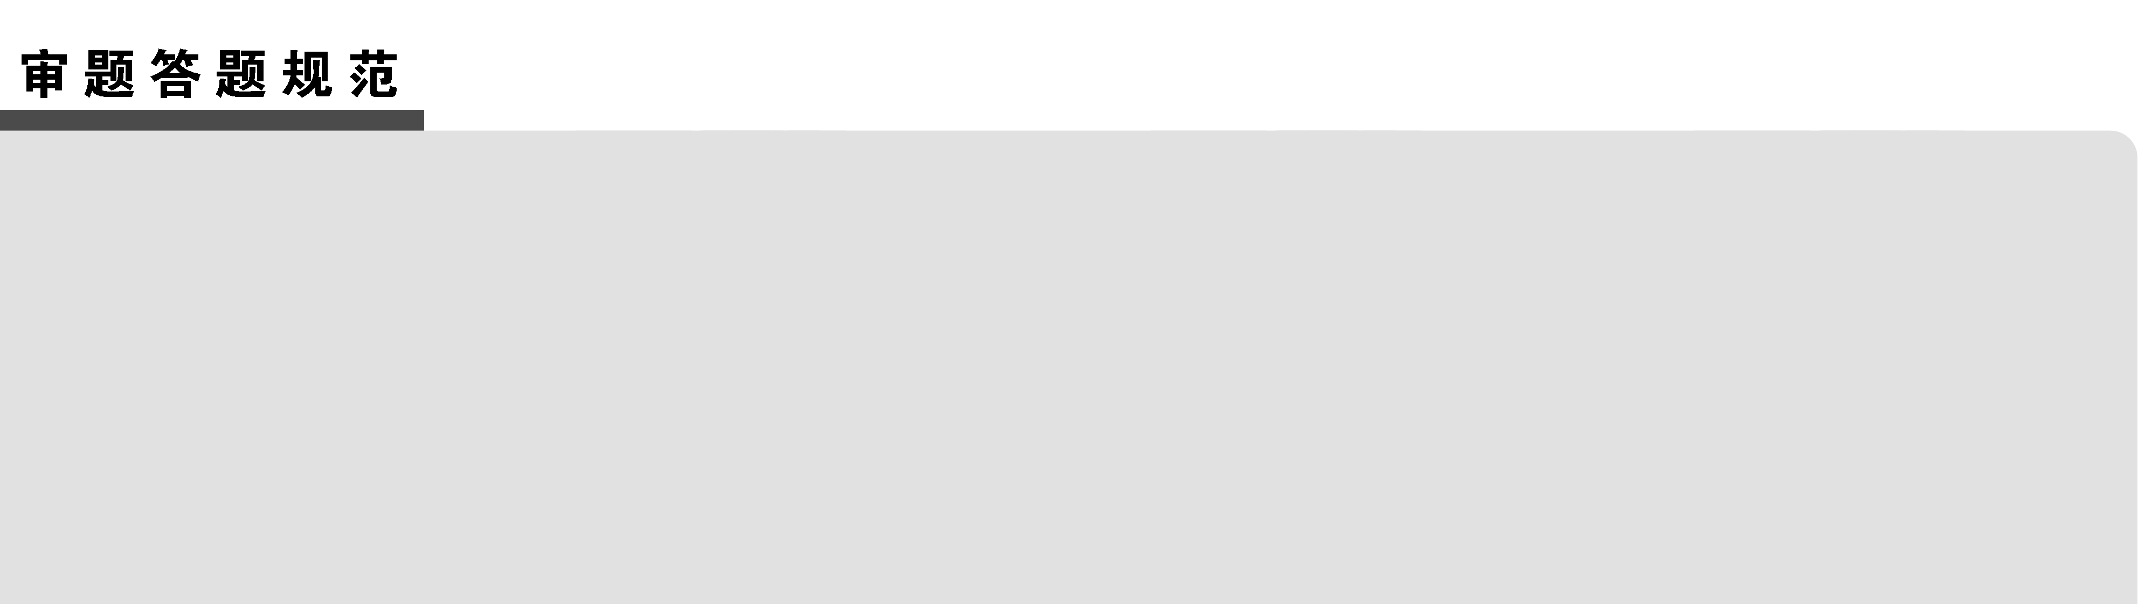

1．审题

在所有的语言表达题中，仿写的审题最重要且难度最大。仿写的审题内容和要求有二：

(1)审题干，主要审显性要求(题型、具体要求)。

(2)审例句(或仿句的上文或下文或上下文)，主要审隐性要求。

这是答仿句题成功的关键所在。隐性要求的主要内容有：

①句式特点：不仅要审整个句式特点，还要注意附加成分等局部特点。做到所有的句式都一致。

②修辞特点：所给句子运用了哪些修辞手法，尤其注意修辞手法的综合运用，做到所有的修辞都一致。

③内容特点：保证仿写的句意与原句句意一致。

④感情基调：如忧伤、喜悦、沉重、明快等，保证句意情调一致。

⑤用词，如词语的褒贬雅俗，甚至有无叠字等。

2．演练

(2010·安徽卷，20)某校开展“名著导读·我喜爱的作品”活动，三位同学交流了各自的看法。请仿照甲同学的表述，将乙、丙同学的发言补写完整。

甲同学说：我喜欢有丰富知识的作品，这样的作品能开阔我们的视野，增长我们的见识。

乙同学说：我喜欢有深刻思想的作品，这样的作品能____①____。

丙同学说：我喜欢有审美情趣的作品，这样的作品能____②____。

①________________________________________________________________________

②________________________________________________________________________

答案　(示例)①启迪我们的智慧，提升我们的境界

②陶冶我们的情操，净化我们的心灵

解析　解答本题要注意内容和结构两方面，内容上要与前一句中的加点词“深刻思想”“审美情趣”相关联，结构上要与例句相同，并使全句构成排比句式。

显性要求　仿照甲同学的表述，将乙、丙同学的发言补写完整。

隐性要求　①句式：两句为整句，内部结构关系均为：动＋定(我们的)＋宾语。

②修辞：无。

③内容：“丰富知识”与后面的句子在内容上构成了解说，一致关系，意即补写的句子须是“丰富知识”带来的独特作用。

④用语：保留“我们的”。

3．答题

答案除要求句式、修辞上保证与例句一致外，还要注意：

①内容合乎情理。②语意连贯，要与上下文的句子内部连贯。③字数、标点一致。④不得有语病、错别字。

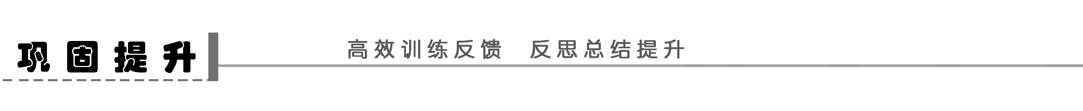

1．仿照下面句子的句式，再写两个句子。

也许，你站不成巍峨的高山，但你依然可以挺立成一棵青松或一竿秀竹，为生命添一分绿意，增一道风景。

答：________________________________________________________________________

________________________________________________________________________

________________________________________________________________________

2．诗的本质是暗示，微型哲理诗常常是以生动具体的形象去暗示作者对现实生活的情感、认识，让我们领悟世界的本原和人生的真谛。阅读下面的诗歌，仿照示例，选取一首对其所暗示的内容加以解说。

示例：朋——两个月亮/携手同行/夜小了

解说：朋友之间，肝胆相照，如同明月般光洁透亮，不含任何私心杂念地并肩携手，闪亮的是皎洁的真诚，萎缩的自然是夜的漆黑。

(1)神像——它之所以显得高大/是因为我们低下了头

答：________________________________________________________________________

________________________________________________________________________

________________________________________________________________________

(2)浪——不管是什么风/都跟着起哄

答：________________________________________________________________________

________________________________________________________________________

________________________________________________________________________

3．上海世博会广东馆的主题确定为“窗口——广东神话”，广东省参与的2010年上海视觉形象标志系统将作为广东馆的馆徽进行使用，取名为“南风窗外‘粤’精彩”，标志以广东简称“粤”字为主体元素，字的中部抽象为敞开的窗口形态。请就此展开联想，写一段广东馆的宣传语，要求语言生动，运用两种以上(含两种)的修辞方法，不少于60字。

答：________________________________________________________________________

________________________________________________________________________

________________________________________________________________________

________________________________________________________________________

________________________________________________________________________

4．阅读下面的文字，以“金牌不能代表人品”为开头，围绕“金牌”和“人品”的关系，运用排比和对比手法，写一段议论性的文字，不少于80字。

夺得八块金牌的菲尔普斯公开承认自己涉毒，体育界一片哗然，而在这件事被曝光以后，迅速有人挖出了他曾经酒后驾车遭到18个月缓刑处罚的事情。去年，德国《图片报》又刊登出“飞人”博尔特在美国迈阿密一个酒吧里大跳“肮脏舞”的丑闻。

金牌不能代表人品。

________________________________________________________________________

________________________________________________________________________

________________________________________________________________________

________________________________________________________________________

________________________________________________________________________

5．妙用古典诗词中的意象、意境、典故，往往可以收到借古人之“诗”还今人之魂的艺术效果，请仿照例句，在“寂寞”“悲悯”“思念”“达观”四个词语中任选一个对象进行仿写。

例句：诗意——诗意是什么？诗意是遥看似有近看却无的那一片茸茸草色，诗意是阴阴浓木中那只黄鹂的婉转啼啭，诗意是荡漾跃动于波心的那轮无声的冷月，诗意是清清浅水畔的一剪疏影，一缕暗香。

仿写

________________——________________________________________________________

________________________________________________________________________

________________________________________________________________________

6．季羡林和钱学森一文一理，均是中国当代巨擘，2009年先后仙逝。请阅读下面的材料，任选一人，写一段颂词。要求：至少运用两种修辞手法，60字以内。

季羡林先生(1911年8月6日～2009年7月11日)①1935年留学德国，1941年获哲学博士学位，并应聘留校任教，奠定了自己在国际印度学学界的地位。②他的学术研究领域主要有印度古代语言、中印佛教史、吐火罗文译释、中印文化交流史、比较文学、国学、文艺理论、东方文化、敦煌学等，范围之广，国内外罕见。③此外他还创作许多散文作品，已结集的有《天竺心影》《朗润集》以及《季羡林散文集》等。④他的100多部著作已汇编成24卷《季羡林文集》，在传播中国传统文化、构建全民族人文精神素质方面发挥着重要作用。

钱学森(1911年12月11日～2009年10月31日)①在美期间获航空工程硕士学位和航空、数学博士学位。从事空气动力学、固体力学和火箭、导弹等领域研究，28岁时成为世界知名的空气动力学家。②1955年历经艰难回到祖国后，他组织领导了新中国火箭、导弹和航天器研发工作，为中国火箭导弹和世界航天事业的迅速发展作出了卓越贡献。③在工程控制、应用力学、系统工程、系统科学和思维研究等领域的研究均有划时代的意义。④国务院、中央军委授予钱学森“国家杰出贡献科学奖”荣誉称号和一级影响模范奖章。

答：________________________________________________________________________

________________________________________________________________________

________________________________________________________________________

________________________________________________________________________

________________________________________________________________________

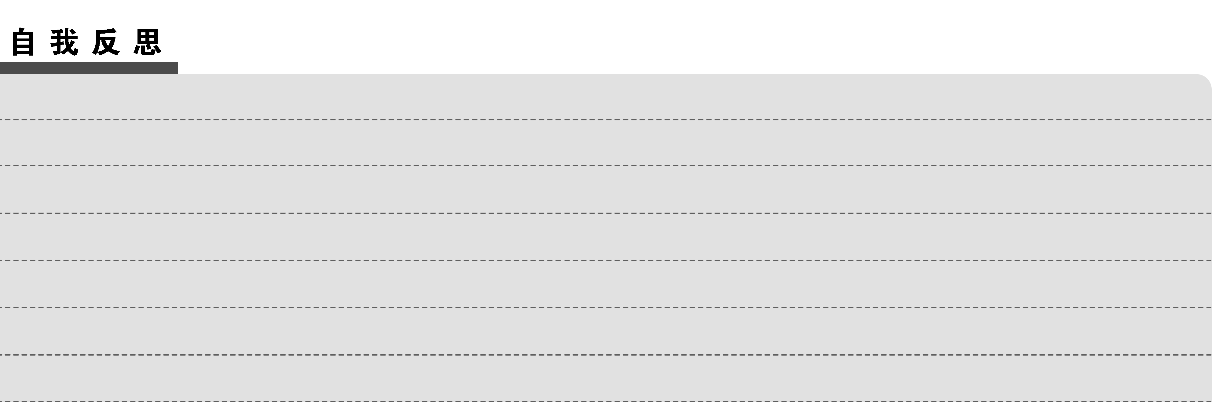

# 学案13　仿写(含修辞)(一)

自主预习

1．示例一：在黑暗里，书是烛火，读书使迷茫的心灵清醒明澈。

示例二：在荒漠中，爱是绿洲，有爱使寂寞的旅程意趣盎然。

示例三：在忧烦时，音乐是伴侣，欣赏音乐使沉闷的时光有声有色。

解析　题干要求仿句语意连贯，也就是所仿写的内容在前后上要有相关性，那就从“书”在一定的情景中对人生活上的作用方面考虑。句式一致，就要考虑前置状语“在……中”，然后运用比喻修辞，最后阐述读书的作用。

2．(示例)我是植物　我把花朵翻译成果实

我是果实　我被父母翻译成生命

我是生命　我被衰老翻译成死亡

解析　注意仿写的内容前后要语意贯通，句式基本一致。

知识整合

1．句式　修辞

2．(1)①暗喻　②明喻　③借代　④拟人　⑤拟物

(2)①对偶、借喻、借代　②设问、博喻　③互文、借代　④对偶、对比

(3)①双关　②拟人、双关　③拟人　④夸张、排比　对偶、排比

(4)第(一)组提示语显得强硬生涩，第(二)组因为修辞的运用，语言显得活泼。“请勿吻我”“允许你追我，不允许你吻我”是比喻和拟人的结合：把撞车说成是亲吻，这是比喻；代汽车立言，这是拟人化手法。“我怕羞”是双关：“羞”与“修”谐音，表面上是害羞，怕被“亲吻”，骨子里是害怕汽车被撞坏后要修理。

重点突破

1．A.如果没有爱迪生夜以继日、潜心研究，没有他含辛茹苦、反复试验，哪会有白炽灯的及早发明！

B．如果没有陈景润呕心沥血、备受艰辛，没有他十几年如一日的运算推理、钻研不止，哪会有数学难题“哥德巴赫猜想”的突破！

2．尊重别人所以不霸道　不霸道所以有道德

尊重自然所以不掠夺　不掠夺所以有永续的智能

巩固提升

1．示例一：也许，你升不成光芒万丈的太阳，但你依然可以升成一轮皎洁的月亮或一颗微弱的星辰，为大地添一分光明，增一分热量。

示例二：也许，你装扮不成雍容华贵的牡丹，但你依然可以长成一朵野花或一棵小草，为人类添一缕芳香，增一分活力。

解析　A．从内容上看：是写一个人尽管平凡、渺小也要积极地奉献。

B．从句式看：是一个转折关系的复句。

C．从修辞看：用的是比拟的手法。

D．仿句的话题没有限定，有自由发挥、自由选择的余地，可确定的对象范围是非常广泛的：太阳、月亮、星星；牡丹、野花、小草；大海、小溪、细流……

2．示例：(1)启示我们：昂起你自尊自信、自立自强的头颅，就自然会踩碎对神灵无知的膜拜和尊崇。

(2)启示我们：不要做那种缺乏独立人格和鲜明主见的“起哄者”及“好事者”。

3．打开一扇封闭的窗户，沐浴改革的春风，放眼世界涌动的大潮，强健的是广东的筋骨，成长的是南粤的胸襟，创造的是改革的神奇；窗外的阳光灿烂明媚，改革的大道延伸前行，敞开窗户的广东延续着感动世界的不朽的精彩。

解析　主要考查扩写能力，在扩写中要求运用两种以上的修辞手法。描述的主体是“广东馆”，扩写的形式是“宣传语”。

4．金牌代表的只是过去的辉煌，而人品镌刻的是一个人的素养；金牌塑造的只是曾经的成功，而人品写下的是人格的高尚；金牌铸就的只是你在某个领域的出类拔萃，而人品却能让你赢得更多的尊重和钦佩。

解析　综合考查语言运用能力。既考查了选用句式，又考查了扩写，同时还兼顾了修辞，还要求用议论的表述角度。该题难度大，要审清题意，明确各考点，逐一落实到位。

5．示例：寂寞——寂寞是什么？寂寞是“云母屏风烛影深，长河渐落晓星辰”的“碧海青天夜夜心”，寂寞是池塘生春草时友人久候不至闲敲棋子的回音，寂寞是细雨霏霏梧桐斜立之夜的冷冷清清的寻觅，寂寞是在修远的道路上下求索的那一道渐行渐远的峭拔身影。(借用李商隐《嫦娥》“云母屏风烛影深，长河渐落晓星辰，嫦娥应悔偷灵药，碧海青天夜夜心”；借用谢灵运“池塘生春草”成句并化用赵师秀《约客》“黄梅时节家家雨，青草池塘处处蛙。有约不来过夜半，闲敲棋子落灯花”；化用李清照的《声声慢》；化用屈原“路曼曼其修远兮，吾将上下而求索”句。)

解析　例句化用“草色遥看近却无”“阴阴夏木啭黄鹂”“波心荡，冷月无声”“疏影横斜水清浅，暗香浮动月黄昏”四句诗。

6．(示例)钱学森：在他心里，国为重，家为轻，科学最重，名利最轻。5年归国路，10年两弹成。开创祖国航天，他是先行人，劈荆斩棘，把智慧锻造成阶梯，留给后来的攀登者。他是知识的宝藏，是科学的旗帜，是中华民族知识分子的典范。

解析　此题为开放性试题。答时应注意：①内容充实，②修辞运用准确，③富有感情。